**HX2900** *scheda creata il 29 luglio 2023*

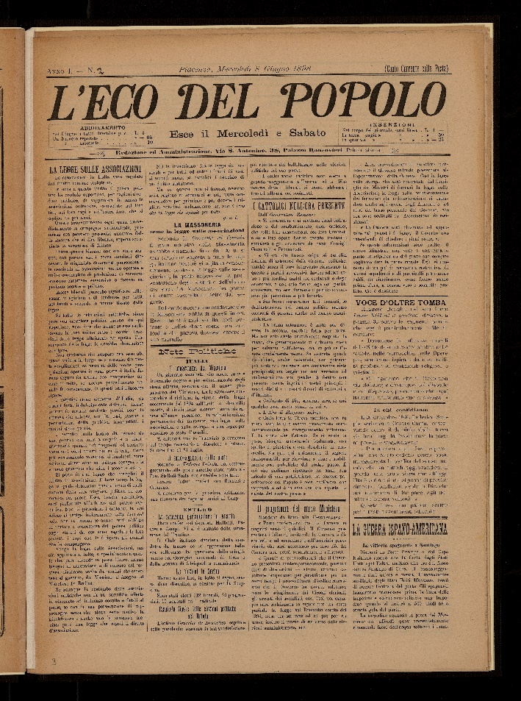**Descrizione bibliografica**

L'**\*eco del popolo.** - Anno 1, n. 1 (4 giugno 1898)-anno 1, n. 9 (2 luglio 1898). - Piacenza : Tip. G. Favari, 1898. – 1 volume ; 47 cm. ((Bisettimanale. - BNI 1898-7679. - CFI0352131

Soggetto: Cattolicesimo – Piacenza - 1898

Copia digitale

-n. 1-9 a:

<http://techedigitali.passerinilandi.piacenza.it/domlib/sfoglia_periodiciSD_periv.php?op=&cata=periodici800&gruppo=&idcas=&cass=ECO_1898-1898&from=cassetti&op=&offset=40>

-n. 1-8 a:

<http://www.internetculturale.it/it/913/emeroteca-digitale-italiana/periodic/testata/9034>

**Volumi disponibili in rete** [1898](http://techedigitali.passerinilandi.piacenza.it/domlib/sfoglia_periodiciSD_periv.php?op=&cata=periodici800&gruppo=&idcas=&cass=ECO_1898-1898&offset=0&from=cassetti)